Varjú temetés Lelőttem. Kár, kár . . .

A gyerekeim már egészen mások, mint mi voltunk. A falun valahogy a vadászszenvedély is oly természetes volt. Lőttem is a verebeket az égig nyúló jegenyefákon nagy lelkesedéssel.
De a Kata oly ribilliót csapott tavaly, mikor elővettem a légpuskámat, hogy muszáj volt elhalasztanom a galambok riogatását, akik úgy élik meg a házunk felújítását, javítását, mintha saját otthonukban lenne szépítkezés. Utána boldog örömmel piszkítják be a frissen festett gerendákat, kimeszelt kúpcserepeket.

Morgolódom! Az szóljon rám, aki jön és takarít, javít utánuk helyettem újra és újra.
De a lányom, mégis kivétel, őt nem küldhetem fel az állványra, létrára, fészkeket és guanót vakarni. Az csendben rám marad, amikor nem látja. Ezek után nem csoda, ha néha-néha elkap a szenvedély vagy kapom én el a puskámat, könnyű préda reményében.

Szombat reggel épp a városba indultam, hosszan zárkóztam, riasztókat sorba kapcsoltam be, egyedül voltam itthon, mikor az előttünk lévő széles utca füves részére egy varjú szállt le.
Mint ihlet nyilallt belém a szenvedély, legott fordultam vissza, kerestem és töltöttem a puskámat meg.
Speciel varjúra lőni elég reménytelen. Először is ő előbb lát engem, mint én őt. Másodszor, hiába nagyobb, mint egy veréb vagy galamb, ha el is találom, sok száz éves tollazatán nem megy át a golyó. Harmadszor, mostanában kételyeim vannak. Vajon a puskám kopott el a 25 év alatt vagy az én tudásom, mert sokszor egész közelről is csak nevetnek rám a madarak.
De nem a varjúk. Ők talán a legokosabbak és a legóvatosabbak a légtérben.
Amint meglátnak, már repülnek is el. Ha puskával, akkor meg legtöbb madár azonnal.

Az elsőt el is vétettem, mert mire rácéloztam, észrevett, felrepült. De jött egy másik, a szomszéd ház előtt szállt rá a villany madzagra. Irány, cél, tűz, se kép, se hang, se puffanás, billenés, csak elszállt. Megint a kishitűség kerített hatalmába. De úgy tűnik, ma varjújárás van, mert máris érkezett a következő a füves részre. Közben várnom kellett, mert többen is elmentek a házunk előtt – ilyenkor magam mögé rejtem a puskát – a kapunyitásnál meg a kulcsom esett le, úgyhogy elég sokára tudtam célozni.

Épp háttal állt, vagy turkált a csőrével az összeszáradt gazban. Könnyedén céloztam, egy pillanatra felvillant, biztos nem találok, mert még lőállásba is lusta voltam fordulni, lábam széttenni, csak úgy, durr, bele egye fene.

Legjobban - a vajú után - én lepődtem meg. Egyszerűen orra bukott. Talán még rúgni se maradt ideje, ereje. Szerencse, mert épp két biciklis ment el mellette az út szélén, de semmit nem vettek észre.
Nem úgy a levegőben repdeső négy-öt varjú. Éles károgásba kezdett azonnal az egyik. Szerintem ez lehetett a jeladás, melyet a közelben szállók meghallottak és - add tovább felkiáltással! - ők is rázendítettek. Hogy a lassan több százassá sűrűsödő varjúfelhő honnét került elő szinte pillanatok alatt, azt magam sem tudom, mert előtte alig féltucatnyit láttam repdesni. De itt voltak és körkörös, vagy összevissza, ideges repkedéssel igencsak határozottan jelezték nemtetszésüket. Azt hiszem sikerült zavarba hozniuk. Ezt abból is gondolom, mert elég sokára jött az elhatározás, hogy a zsebemben lévő új kamerámmal megörökítsem a hangzavart és a fekete felhőt.
Pillanatnyi, de nem véletlenszerű reakciónak lehettem tanúja, sőt, előidézője. Egy összetartozó csapat határozott, indulatos válaszának voltam megszeppent szemlélője, átélője. Több közülük kitárt szárnnyal, alacsonyan repült felettem. Talán kettőre is rálőttem vaktában, de szerintem közelébe se ment a golyó. Viszont mindkettő megbillentette szárnyát, úgy repült tovább. Csak nagy sokára – talán negyedóra múlva csitult a hangos zúgás, oszlott a sereg, amikor abbahagytam a filmezést és a házba bementem. Utána a városba indultam autóval.
Egy óra is elmúlt, mire hazaértem. Ahogy befordultam az utcánkba, láttam pár céltalanul repdeső varjút. A kocsiból kiszállva viszont mindegyik, s a közeli valahonnét még előkerülő társaik is újabb éles károgásba kezdtek. De az előbbihez képest ez már nagyon erőtlen volt, mert talán ötvenen, ha lehettek.

Elgondolkodva és megbabonázva ültem le a fűtetlen lakásban fotelembe, kabátomat le sem vetve magamról.
Fáztam. Hol az Asszony, hol a Kata lányom, miért nincsenek mellettem? Tudom, együtt ünneplik névnapjukat a pesti forgatagban. Kinek örömöket, kinek bánatot hozott a Katalin nap.
Próbáltam meleg, mézes teát inni, de nem ízlett. Megkeseredett a szám íze.
Keszthely, 2011-11-26 Boros Károly

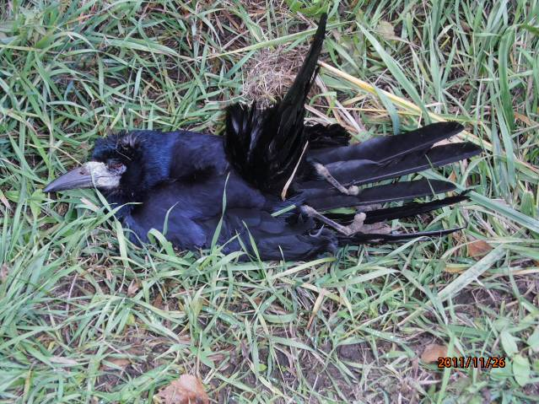
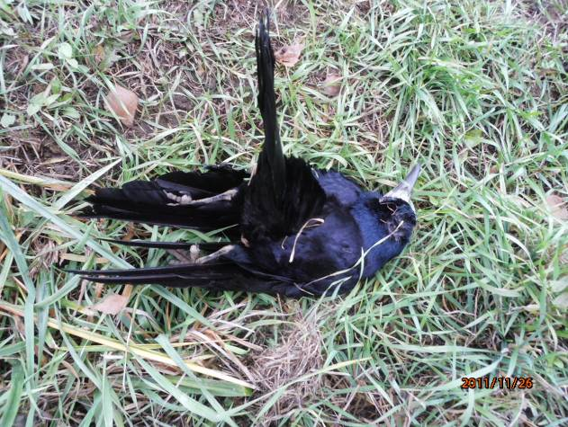
Ui.: 1/ A lelkiismeret furdalás, vagy az elismerés utáni vágyból, frissiben elkészült írásomat elküldtem pár ismerősömnek. Volt ki udvariasan visszaírt - nekem tetszik - volt ki lakonikus rövidséggel válaszolt: gyilkos. Megértettem, ez a novella csak a mennyiséget növeli, jó lenne valami sikeresebb élmény részesévé válnom és azt megörökíteni. Már majdnem napirendre vagy a felejtés útjára tértem, mikor egyik nap ebédidőben – magántelefonszám – csörög a mobilom.

Inkább határozott, mint kedves női hang mutatkozik be X Y-ként.
Az Országos Természetvédelmi Felügyelőség, Madártani Osztályáról telefonál.
Több bejelentés érkezett hozzájuk, hogy a Fenékpuszta és környéki madárpopuláció vizsgálatába bevont varjúkból egyet lelőttem. Bennem rögtön felrémlett, hogy se nyakörv antennával se lábán karika számokkal nem volt, erre határozottan emlékszem, mert kézbe fogtam dicstelen sikerem tárgyát, de tágra nyílt szemekkel hallgattam. Így, egy több éve folyó kísérlet kárba veszett általam. Azonnal a felettem keringő több száz, vagy talán ezer varjú igencsak sötét képe és a hatalmas hangzavar villant át, de szigorú hölgyem magát nem zavartatva folytatta mondandóját. Ennek következményei lesznek, hisz a vetési varjú védett madár – magamban: most már tudom, hogy az volt - egyedeinek eszmei értéke Százezer Ft. A büntetés kiszabásáig is felhívja figyelmem, kerüljem az eset ismétlését.
Na, álljon meg a menet, vettem nagy lélegzetet. Az „esetet” senki nem látta, legalább is a földi része titokban maradt, a légi eseményeket meg ki a fene értelmezhette volna helyén rajtam kívül, hát itt biztos az írásom olvashatta valami buzgó állatvédő, az nyomhatott fel. Na jó, akkor nem is áll oly rosszul a szénám, azt rögtön kimagyarázom.

Bele is fogtam, hogy tetszik tudni, én évek óta novellát írok, és az eset, amire ön hivatkozik, az csak . . .
De itt hangját felemelve, szavamba vágott a hivatal - asszony - embere. Maga csak ne magyarázkodjon, akkor mi az a varjúpörkölt, amit ebédre evett?! Egy pillanat alatt viszketni kezdett a fejem búbja, hirtelen nem tudtam, hogy hivatali arrogancia van hangjában, vagy.., de ekkora már nyerítve felnevetett valami más vagy eredeti hangján a vonal túlsó végén.
Arcomra fagyott erőlködéssel és mérges bosszúsággal ismeretem fel távoli és oly rég hallott ismerősömet.
Belőlem a megkönnyebbülés görcsös kiáltása szakad ki káromkodás kíséretében, míg a vonal másik végén éles hahota verte fel egy munkahelyi iroda déli csendjét.

2/ Talán húsz éve is van, hogy a méheim között dolgoztam, egy patak melletti erdősávban. Előttem páréves csemetés terült el, ideális hely méheknek kirepüléshez és nekem kilátáshoz, pihenésképp, egész az égboltig. Jellegzetes rikoltozó hangra lettem figyelmes és néztem fel, mikor balról a rét széle fölött egy fácán repült a maga kiszámítható egyenes vonalában, nagy testéhez képest elég gyorsan. Valahonnét, hirtelen egy ragadozó madár, talán réti sas vagy egerészölyv – tényleg, Te meg tudod különböztetni? – közelítette meg, csapott le rá, karmait hátába vájva. Hogy magával akarta ragadni, vagy csak a földre kényszeríteni, rétre szorítani, az nem derült ki, mert páros találkozásuk vagy harcuk közben, szinte zuhanó repülésben egy fekete varjú csapott közéjük, éles károgással adva, követelve nagyobb tekintélyt magának, mire a magabiztos ragadozó madarunk, riadtan volt kénytelen elengedni, a halálfélelemtől élettelenné vált fácánkakast. A rét szélén, a bozótos egyik ágában megperdülve esett a földre, de a sérüléstől már felrepülni nem tudott. Dermedten álltam a nyitott kaptár mögött, kezemben legnagyobb fegyveremmel, egy csendben izzó füstölővel és a kaptárszolgával. Idő szólni vagy biztatni valamelyiket nem volt, de hosszan elgondolkodtam, ki is az úr a légi vadászmezőn??!! 2011-12-15

